

**Escuela Normal de Educación Preescolar**

**Evidencia de aprendizaje para evaluación de la unidad I**

**Lorena Fernanda Olivo Maldonado**

**Optativa**

**3 semestre**

**Maestro: Daniel Diaz Gutiérrez**

**Unidad de aprendizaje I. Características del contexto estatal y regional.**

**Competencias:**

* **Integra recursos de la investigación educativa para enriquecer su práctica profesional, expresando su interés por el conocimiento, la ciencia y la mejora de la educación.**

**Noviembre 2020, Saltillo, Coahuila**

**La importancia del conocimiento del contexto en el trabajo docente**

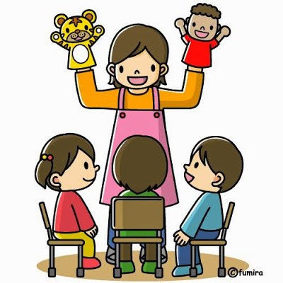En el siguiente escrito reflexivo se hablará acerca de la importancia del conocimiento del contexto en el trabajo docente, el contexto es todo aquello que rodea a un acontecimiento o a un hecho, por lo tanto, el contexto es el ambiente y entorno físico o simbólico que condiciona un hecho, si no conociéramos qué es y la manera sobre cómo impacta en el trabajo docente, no podríamos considerarlo como una oportunidad de conocimiento y mejora en nuestra practica educativa, lo que nos lleva a cuestionarnos sobre el grado de calidad o confiabilidad que puede tener o no, el papel de un docente frente al proceso de enseñanza-aprendizaje de sus alumnos, es decir, ¿Si un docente no considera el contexto como un factor importante en la educación, sobre qué orienta su práctica educativa?

Es por ello que es muy importante reflexionar sobre la importancia que éste tiene sobre nuestro actuar docente, ya que es un factor muy relevante tanto en la educación como en la comunicación, puesto que las variaciones en un mismo lenguaje y las diferencias culturales hacen que aquello que para algunas personas es correcto para otras no pueda serlo, de ahí que el contexto sea una de las principales áreas que se debe de analizar cuando se va a hablar con otra persona, ver una película, presentar una exposición, leer algún libro o información o cualquier otra actividad que se pueda llevar a cabo en un aula de clases o en cualquier otro lugar.

Es necesario partir, reconociendo que la escuela se encuentra situada en un contexto que la influye, y que está compuesto por valores, normas y leyes, tradiciones, características sociales, culturales, económicas y políticas dentro de los cuales se encuentra inmerso el trabajo docente, el contexto es inseparable de contribuciones activas de los individuos por tal razón, es una característica que inevitablemente no puede ser no considerada en el trabajo docente, incluso al elaborar diagnósticos grupales, como practicantes se nos recomienda realizar recorridos alrededor de la escuela o comunidad donde llevemos a cabo nuestra práctica, para conocer y comprender las características que más pueden influir en los conocimientos y comportamientos de nuestros alumnos, debido a que los contextos se construyen dinámicamente con la actividad de los participantes, también hemos aprendido a utilizar algunas herramientas que nos permitan recolectar información útil para conocer esas características, como lo son las guías de observación y entrevista, las grabaciones o trabajos realizados de los estudiantes así como también indagar sobre la historia, los cambios y transformaciones por los que ha pasado la escuela en la que nos encontremos.

No obstante, al analizar la problemática educativa con base en el conocimiento del contexto estatal y de los indicadores educativos nos permite tomar decisiones que orienten nuestro desempeño docente siempre y cuando nos resulte útil y reconozcamos la importancia del mismo, por ello es necesario saber identificar y analizar las variables que configuran el contexto, como lo son aspectos sociodemográficos, económicos, políticos y culturales, cabe mencionar que estos elementos no podrían ser ignorados ya que deterioraría la coherencia interna de nuestro trabajo docente, y como consecuencia influiría negativamente en la calidad y validez del mismo.

Por consiguiente, conocer la naturaleza de cada una de las variables y de las interacciones que se dan en el contexto nos indicarán hasta qué punto nuestros propósitos educativos pueden ser alcanzables, conocer y observar los distintos contextos de trabajo, permiten estar al tanto de las características y del entorno en que se encuentra la escuela donde llevaremos a cabo 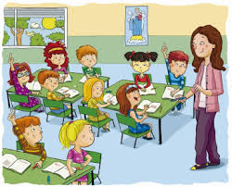nuestras prácticas, asimismo, su forma de organización, costumbres, tradiciones, religiones y actividades económicas que sobresalen, tomando en cuenta la relevancia que tiene dentro de la población y la influencia que ejerce estos factores dentro del salón de clases.

Por otra parte, conocer las condiciones de vida de cada lugar es importante para poder adecuar la práctica tomando en cuenta las necesidades de cada niño que se desenvuelve en el aula, durante mi formación docente he adquirido algo de habilidad y algunas de las herramientas para poder identificar estos rasgos propios de los contextos en donde he realizado mis prácticas que me han permitido fortalecer mi práctica educativa y también me han permitido modificarla, sobre todo al momento de realizar mis propuestas de trabajo y mis planeaciones, ya que como menciona Azzerboni (1999) “una mirada reflexiva asegura una propuesta contextuada y ajustada a la comunidad”, por lo cual conocer el contexto donde trabajamos nos demanda adaptarnos para conducir efectivamente nuestro trabajo sobre estas características ya mencionadas anteriormente, esto me permite darme cuenta que si no considerara el contexto como algo muy importante en mi planeación, no hubiera tomado las precauciones necesarias para realizar mis actividades, como por ejemplo llevar material extra para los niños que son de bajo recurso o niños de padres despreocupados que no preguntan por las necesidades de sus hijos, lo cual me sucedió durante mis últimas prácticas realizadas en el jardín de niños “Constituyentes de 1917”, en las cuales pude observar familias pertenecientes al estrato socioeconómico medio de acuerdo con el informe de la INEGI, otra característica que pude identificar en el aula de clases que se me asignó fue que predominaban familias en las que ambos padres trabajan fuera del hogar y cuyos hijos se quedan a cargo de personas que son familiares o en ocasiones no siempre son sus familiares, de acuerdo a 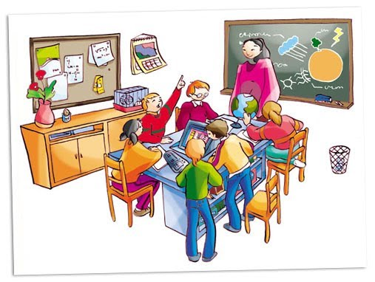una entrevista que le realicé a mi educadora, menciona que al encontrarse en una zona céntrica por lo general los padres de familia trabajan en los comercios que demandan como mínimo, 8 horas de trabajo y considerando 1 o 2 horas de traslado del lugar de trabajo al hogar, suman 10 horas de ausencia en sus casas, esto es algo que repercute en las actitudes de los educandos, ya que no todos reciben el mismo apoyo o motivación que los preescolares a los cuales les dedican más tiempo por sus padres.

**La educación en Coahuila**

La educación es el medio que permite consolidar las bases para un crecimiento económico más sólido y a más largo plazo, que por consecuencia reduce el grupo poblacional de mayor vulnerabilidad; por lo que el Gobierno del Estado de Coahuila de Zaragoza se ha planteado en el Plan Estatal de Desarrollo 2018-2023 fortalecer los distintos servicios que brinda el sistema educativo para desarrollar en el estudiante conocimientos, habilidades, actitudes y valores con equidad y calidad, que les permitan lograr mejores condiciones de vida, a favor del desarrollo del estado y que se destaquen a nivel nacional.

En materia de desarrollo social, Coahuila se ha posicionado como una de las entidades con menores rezagos en la cobertura de servicios básicos de educación, para el ciclo escolar 2017-2018 en todos los niveles, servicios, modalidades y sostenimientos educativo se atendieron 1,042,402 alumnos, cifra que representa el 34.41% sobre el total de población (3,029,740) estimada y proyectada por la Comisión Nacional de Población (CONAPO)1/ para el Estado de Coahuila, a mitad del año 2017, el total de alumnos son atendidos por 52,506 profesoras y profesores en 6,439 escuelas públicas (Estatales, Federales, Federalizadas y Autónomas) y privadas, la población estimada en edad de cero a 23 años es de 1,291,993 de los cuales se atiende el 80.68% en algún servicio que ofrece el sistema educativo coahuilense.

Del total (1,042,402) de alumnos inscritos en el ciclo 2017-2018, los niveles de Educación Básica (preescolar, primaria y secundaria) representan el 59.43%; la Educación Media Superior (bachillerato y profesional técnico) el 13.52%; Educación Superior (licenciatura y posgrado) el 10.60%; en cuanto al servicio asistencia la Educación Inicial, la atención representa el 1.89%; los centros de Educación Especial el 3.89%; Formación para el Trabajo 4.19% y la Educación para Adultos 6.48%; matrícula registrada en todas las modalidades (escolarizada, mixta y no escolarizada) y sostenimientos (público y privado).

***Indicadores educativos***

***Absorción***

Del total de alumnos que egresaron en el ciclo 2019-2020 de educación preescolar y primaria, la inscripción de éstos en el nivel inmediato superior fue en el siguiente orden: en primaria el 97.1%; en secundaria 109.9%; contra la media nacional la absorción en primaria es igual y la absorción en secundaria de Coahuila se encuentra 10.6 puntos porcentuales por arriba de la media nacional.

***Eficiencia Terminal***

En Coahuila el 98.3% concluyó en el tiempo óptimo (tres ciclos escolares) la educación preescolar, el 87.8% la educación primaria y la secundaria la eficiencia terminal fue de 66.1%.

***Abandono Escolar (Deserción Total)***

En educación preescolar el abandono escolar fue de 0.05%; en primaria 4.2% y en secundaria 15.0%; mientras que a nivel nacional en ese mismo orden el abandono escolar fue de 0.7%, 4.2% y 12.8% respectivamente.

***Grado Promedio de Escolaridad***

El grado promedio de escolaridad de los coahuilenses que conforman el grupo poblacional de 15 y más años de edad, registran 10.0 grados promedio de escolaridad en el año 20173/, 0.7 décimas de punto por arriba de la media nacional, ubicando a Coahuila en la cuarta posición entre las Entidades Federativas que conforman el País. La Secretaría de Educación del Estado de Coahuila de Zaragoza hace disponible la información estadística donde se podrá identificar la cobertura atendida en el ciclo escolar 2019-2020, la cantidad de grupos, docentes y escuelas, así mismos indicadores de rendimiento escolar, siendo estos algunos elementos a considerar para referenciar la calidad educativa de los coahuilenses.

***Aspectos sociodemográficos***

En el estado de Coahuila la población municipal principalmente de niños(as) representa un 2.5% de la de la población estatal, en cuanto a la relación hombres-mujeres (niños) existen 98 hombres por cada 100 mujeres. En la distribución territorial Coahuila cuenta con una superficie de 7.7% del territorio nacional. La nacionalidad y acta de nacimiento en la inscripción del registro civil es del 98.2% de los niños de edad preescolar tiene acta de nacimiento, 0.7% no tiene acta de nacimiento, 0.5% están registrados en otro país y un 0.6% no está especificado. Las viviendas de los preescolares tiene de promedio de ocupantes por vivienda de 3.7 y un promedio de 0.9 ocupantes por cuarto, la disponibilidad de servicios en las viviendas es de 89.5% cuenta con agua entubada, 96.9% cuenta con drenaje, 98.8% cuenta con servicio sanitario y 99.5% cuenta con electricidad, la tenencia donde viven es de 72.4% propia, 14.8% alquilada, 11.1% es de un familiar o prestada, 1.3% otra situación y 0.4% no especificado, las viviendas con materiales de construcción precarios son de 0.3% en paredes, 0.3% en techos, 0.7% en piso de tierra, La disponibilidad de TIC es que un 37.3% tienen internet, 45.6% tienen 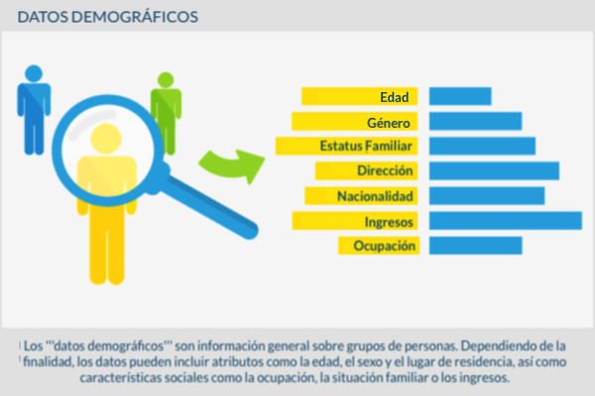televisión de paga, 51.5% tienen pantalla plana, 35.9% tienen computadora, 85.1% los padres o tutores cuentan con teléfono celular y 39.1% tienen teléfono fijo. Las características educativas es que un 65% de los niños en edad de asistir al jardín de niños si están estudiando. Las características económicas de los padres o tutores son de 31.7% de los padres son estudiantes, 44.2% personas dedicadas a los quehaceres del hogar, 9.9% tutores o en ocasiones padres de familia son jubilados o pensionados, 2.7% tutores o padres de familia con alguna limitación física o mental que les impide trabajar y un 11.5.4% son personas en actividades económicas. La situación conyugal de los padres de familia y otros es de 45.3% son casados, 31.8% son solteros, 12% viven en unión libre, 3.7% están separados, 2.3% están divorciados, 4.5% son viudos y 0.4% son niños que no tienen padre o madre. En afiliación a servicios de salud un 85.4% de los niños están afiliados.

***Aspectos económicos***

El estado de Coahuila tiene un producto interno bruto estatal de 234,823 millones de pesos, con una participación de 3.4 % en el PIB nacional (2004). Su PIB per cápita ajustado asciende a 12 mil dólares (2006), con lo que se coloca en el cuarto lugar entre los estados de México superado por Distrito Federal, Nuevo León y Campeche. Su Índice de Desarrollo Humano es 0.8281 (2004), ocupando el tercer lugar después del Distrito Federal y Nuevo León. Dentro de su territorio se encuentran más del 95% de las reservas de carbón del país y el 30 % de las reservas de gas. A pesar de contar con un extenso territorio y poca población, Coahuila se ha logrado industrializar a partir de la segunda mitad del siglo XX. Actualmente alberga a grupos industriales de los más importantes a nivel nacional. El estado cuenta con plantas productivas del Grupo Industrial Saltillo (GIS), Grupo Industrial Lala, Grupo Acerero del Norte (GAN), Grupo Industrial Monclova (GIMSA), Grupo México, Grupo Modelo Met-Mex Peñoles, Rassini, Trinity Industries, Alcoa, Embotelladoras Arca, entre otras. Cada uno de sus polos urbanos tienen al menos una industria pilar. En Saltillo y Ramos Arizpe se encuentra un clúster automotriz, integrado por plantas de Chrysler y General Motors, y decenas de empresas proveedoras. También se encuentra en esta ciudad el Grupo Industrial Saltillo, que incluye empresas como Vitromex, Cinsa, Cifunsa, que son fabricantes de artículos para la construcción y de autopartes. En Torreón se encuentra Met-Mex Peñoles, dedicado a la fundición y afinación de metales no ferrosos y elaboración de químicos inorgánicos, es el mayor productor de plata afinada en el mundo y mayor productor de oro afinado en México. En esta ciudad se encuentra el Grupo Industrial Lala, el cual abastece el 40 % de la leche de México.

***Aspectos políticos***

El estado se divide en 38 municipios. Su capital es Saltillo. El Gobierno del Estado se divide en tres poderes: el Ejecutivo, representado por el Gobernador; el Legislativo, por el Congreso Local; y el Judicial, por el Tribunal Superior de Justicia de Coahuila. El actual gobernador es Miguel Riquelme Solís.

***Aspectos culturales***

Las danzas, La música popular, Artes y oficios, Cocina y Los grupos étnicos, son los apartados que presentan la cultura popular del tercer estado más grande de México a través del libro Culturas populares de Coahuila, publicado en la colección de Patrimonio Coahuilense, por la Secretaria de Cultura del estado. La danza de pluma, Danza de Matlachines y a la de Caballitos. A través del apartado La Música folclórica, podemos conocer la relación de este arte con los procesos migratorios que dieron origen a la conformación del estado y se puede apreciar la relación del pueblo con la música, influenciada por el contacto con diferentes culturas; sobresale la primera expresión de música popular, conocida como canto cardenche (como la cactácea) que es una expresión de los peones de las haciendas del siglo XIX y principios del XX que acostumbraban reunirse (al término de sus jornadas laborales) a las orillas de los caseríos, a convivir, tomar la copa, e interpretar estrofas que comúnmente les eran respondidas de igual manera por peones de otras haciendas. Aunque fue una expresión típica del norte y noreste del país, el canto cardenche se fue perdiendo y sólo quedaron como reducto algunas comunidades rurales de la Laguna. Asimismo, entre las Artes y oficios que registra el libro, se refieren aquellas actividades que realizaban los primeros habitantes del estado, como el tejido de fibras vegetales para elaborar canastas, redes, estetas y sandalias, entre otros objetos con los que cubrían sus necesidades de vivienda, vestido y alimentación, al igual que el tallado y percusión de piedra para elaborar herramientas y armas, surgiendo así los primeros herreros y carpinteros. Las culturas 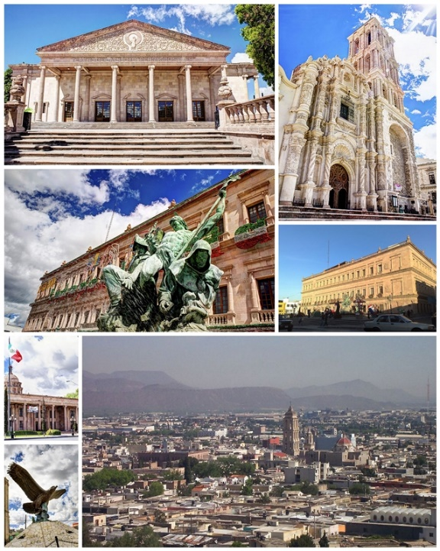populares de Coahuila ofrecen un recorrido visual e histórico que lleva al turista a conocer los antecedentes del sarape; el uso del sotol y del maguey, de donde provienen tanto bebidas como sombreros, tapetes y flores de ornato llamadas "chimales". También muestran trabajos en talabartería, tenistete (una especie de cantera porosa), madera de mezquite y aquellos accesorios personales (collares, aretes, pipas, etcétera) que realizan muchos coahuilenses con piedras semipreciosas, cueros, alambres y resinas, sin dejar de lado la confección de trajes y accesorios de las danzas tradicionales. Tema importante es la gastronomía, en La Cocina de Coahuila, se habla de las raíces prehispánicas y del mestizaje, de la importancia del frijol, el maíz y el Chile en México como país, nos aproxima a la cocina de la zona norte, y en lo particular a la Coahuilense, aquella que incluye frijoles charros, alambré cocinado a las brasas (carne de res con vegetales), cabrito al pastor, el tradicional asado y las siete sopas que se incluyen en "La reliquia" que se ofrece en religiosas, cívicas y sociales de la región y la discada, platillo que en sus orígenes se preparaba en un disco de arado (ahora los elaboran ex profeso) y entre sus ingredientes lleva una variedad y de carnes y embutidos guisados con cebolla, chilaca y tomate que se cuecen en fogón de leña, cuando está cocido y sazonado, los comensales rodean el disco y se sirven porciones en tortilla, para disfrutar de los tacos y departir con los asistentes. Dado el clima extremo de algunas zonas del estado, han aprovechado la carne que seca, se conserva y se guisa a lo largo del año de diversas maneras teniendo así el cortadillo, un platillo típico de la región. Entre otros productos característicos del estado se encuentran el chorizo (especialmente en Musquiz), los quesos artesanales e industriales como el atadero, el fresco, cuajadas y el queso de cabra. Los panes, tanto de pulque, como el cocinado en hornos de adobe, semitas y tamales, son característicos del estado, lo mismo que las empanadas y el pan de acero (cocido a las brasas en sartén de ese material) y las tortillas y gorditas de harina en sus diferentes variedades, idóneas para acompañar los platillos típicos. Por otro lado, Coahuila se caracteriza por su producción vinícola, prolifera principalmente en Parras y Cuatro Ciénegas, organizan la Feria de la Uva hacia finales de julio y principios de agosto. Se hace un desfile, coronan a la reina y ambientan con la danza de Matlachines, mientras ofertan vinos tintos, blancos, dulces, agridulces y licores de frutas. En el estado también se produce pulque, aguamiel y miel de maguey. Los dulces de Parras, Saltillo, Cuatro. Ciénegas y Muzquiz destacan por su producción y calidad. Elaborados a base de frutas de temporada como el higo, dátil, chabacano, membrillo, semilla de calabaza, cacahuate, amaranto, nuez y piñón. También se producen cocadas, dulces de leche, ates, mermeladas, frutas cristalizadas y muéganos. Cabe señalar que en Viesca se realiza la Feria del Dátil y en Parras la Feria del Dulce y la Nuez. Los grupos étnicos de Coahuila, entre los que destacan los Mascogos y Kikapús, con el detalle de su origen, la naturaleza de su llegada e instalación en tierras coahuilenses, así como los términos políticos y legales que enmarcan la adopción de su nuevo territorio, y todo lo que su cultura implica.

**Conclusión**

Al finalizar la presente evidencia puedo concluir que, aunque el contexto resulte primordial en el trabajo docente, depende directamente de las actitudes y responsabilidades que el maestro tome frente a esta labor, ya que el contexto depende de la manera en la que sea tomada puede favorecer u obstaculizar el proceso de enseñanza y aprendizaje escolar, debido a que por la visión subjetiva del profesor estos elementos que la componen pueden resultar ser potencializadores o limitadores, por otro lado, como futuras educadoras debemos tener claro que es un elemento inseparable de nuestra práctica educativa, por lo que reconocer su importancia y aprender a utilizarlo favorablemente como un instrumento de mejora, nos traerá mayor número de beneficios que si lo ignoráramos y no lo tomáramos en cuenta, ya que gracias al contexto podemos darnos cuenta de los cambios actitudinales, cognitivos y emocionales que nuestros futuros alumnos puedan presentar.

